 УТВЕРЖДАЮ
(заказчик)
и.о. управляющего директора
ПАО «ЮГК»

__________________ А.Г. Балашов

«___» _______ 2026 г.

ТЕХНИЧЕСКОЕ ЗАДАНИЕ НА ВЫПОЛНЕНИЕ ИНЖЕНЕРНЫХ ИЗЫСКАНИЙ
для подготовки проектной документации строительства объектов капитального строительства:
«Базисные склады АХОВ №1, №2 Светлинский ГОК», «Базисный склад АХОВ ГОК «Курасан», «Расходный склад АХОВ Березняковский ГОК»

2026 г.

СОДЕРЖАНИЕ

1.Предмет закупки
1.1. Наименование объекта.
1.2. Вид объекта.
1.3. Местоположение объекта.
1.4. Идентификационные признаки объекта капитального строительства.
1.5. Вид градостроительной деятельности и строительства.
1.6. Идентификационные сведения о техническом заказчике/застройщике.
1.7. Идентификационные сведения о исполнителе инженерных изысканий.
1.8. Сведения об этапе работ, сроках проектирования, строительства и эксплуатации объекта.
1.9. Данные о местоположении и границах площадки (площадок) и (или) трассы (трасс) строительства.
1.10. Предварительная характеристика ожидаемых воздействий объектов капитального строительства на природную среду с указанием пределов этих воздействий в пространстве и во времени.
1.11. Сведения и данные о проектируемых объектах капитального строительства, габариты зданий и сооружений.
2. Исходные данные, необходимые для выполнения работ, предоставляемые Заказчиком
2.1. Наличие результатов ранее выполненных инженерных изысканий
3. Цели инженерных изысканий
4. Виды инженерных изысканий
4.1. Основные виды инженерных изысканий.
4.1.1. Инженерно- геодезические изыскания.
4.1.1.1. Требования (в том числе дополнительные) к съемке подземных коммуникаций и сооружений.
4.1.1.2. Требования к выполнению инженерно-гидрографических работ, включая требования к содержанию инженерно-топографических планов дна водных объектов.
4.1.1.3. Требования к составу, виду, формату и срокам представления промежуточных материалов и отчетной документации.
4.1.2. Инженерно- геологические изыскания.
4.1.2.1. Данные о предполагаемых типах фундаментов, глубинах заложения, а также наличие (отсутствие) подвалов (подземных этажей).
4.1.2.2. Данные о габаритах в плане и по высоте, этажности зданий и сооружений.
4.1.2.3. Данные о предполагаемой сфере взаимодействия проектируемых объектов с основаниями фундаментов.
4.1.2.4. Сведения о факторах, обуславливающих возможные изменения инженерно-геологических условий при строительстве и эксплуатации объектов.
4.1.2.5. Требования к прогнозу изменения инженерно-геологических условий в процессе строительства и эксплуатации объектов.
4.1.2.6. Данные, необходимые для составления программы выполнения инженерно-геологических изысканий, включая ситуационный план (схему) с указанием границ площадок, участков и направлений трасс, с контурами предполагаемого размещения проектируемых зданий и сооружений.
4.1.2.7. Маршрут прохождения трассы линейного объекта (далее - трасса).
4.1.2.8. Перечень и идентификация притрассовых объектов, примыканий и их местоположение на трассе.
4.1.2.9. Основные требования к параметрам продольного профиля.
4.1.2.10. Перечень искусственных сооружений и естественных препятствий, пересекаемых трассой, их характеристики, предполагаемый способ преодоления.
4.1.3. Инженерно-гидрометеорологические изыскания.
4.1.4. Инженерно-экологические изыскания.
4.1.4.1. Сведения о существующих и проектируемых источниках, и показателях вредных экологических воздействий (расположение, предполагаемая глубина воздействия, состав и содержание загрязняющих веществ, интенсивность и частота выбросов и т.п.).
4.1.4.2. Сведения о возможных аварийных ситуациях, типах аварий, залповых выбросах и сбросах, возможных зонах и объектах воздействия, мероприятиях по их предупреждению и ликвидации.
4.1.4.3. Сведения о ранее выполненных инженерно-экологических изысканиях и исследованиях, санитарно-эпидемиологических и медико-биологических исследованиях (заключениях) с приложением их результатов (при их наличии у застройщика или технического заказчика).
4.1.4.4. Сведения о принятых конструктивных и объемно-планировочных решениях с выделением потенциальных загрязнителей окружающей среды, мест возможного размещения отходов, типе и размещении сооружений инженерной защиты территории.
4.1.4.5. Общие технические решения и параметры проектируемых технологических процессов (вид и количество используемого сырья и топлива, их источники и экологическая безопасность, высота дымовых труб, объемы оборотного водоснабжения, сточных вод, газоаэрозольных выбросов, система очистки и др.).
4.1.4.6. Данные о видах, количестве, токсичности, системе сбора, складирования и утилизации отходов.
4.1.4.7. Требования к результатам лабораторных, химико-аналитических исследований, инструментальных измерений.
4.1.4.8. Требования к составу, виду, формату и срокам представления промежуточных материалов и отчетной документации.
4.1.5. Инженерно-геотехнические изыскания.
4.2. Специальные виды инженерных изысканий.
4.2.1. Геотехнические исследования.
4.2.2. Обследования состояния грунтов оснований зданий и сооружений, их строительных конструкций.
4.2.3. Поиск и разведка подземных вод для целей водоснабжения.
4.2.4. Локальный мониторинг компонентов окружающей среды.
4.2.5. Разведка грунтовых строительных материалов.
4.2.6. Локальные обследования загрязнения грунтов и грунтовых вод.
4.3. Научное сопровождение инженерных изысканий.
5. Прочие требования
5.1. Перечень нормативных правовых актов и документов по стандартизации (СП, ГОСТ, СТО), в соответствии с требованиями которых необходимо выполнять инженерные изыскания.
5.2. Требования заказчика по разработке программы инженерных изысканий.
5.3. Требования к качеству и достоверности результатов инженерных изысканий.
5.4. Требования к составу, виду, формату и срокам представления промежуточных материалов и результатов инженерных изысканий в форме отчетной документации.
5.5. Дополнительные требования к производству отдельных видов инженерных изысканий, включая отраслевую специфику проектируемого сооружения объекта.
5.6. Требования к метрологическому обеспечению инженерных изысканий.
5.7. Требования оценки и прогноза возможных изменений природных и техногенных условий территории изысканий.

№  п/п | Перечень основных требований | Содержание требований
1. | Предмет закупки
1.1. | Наименование объекта | «Базисные склады АХОВ №1, №2 Светлинский ГОК»  «Базисный склад АХОВ ГОК «Курасан»  «Расходный склад АХОВ Березняковский ГОК»
1.2. | Вид объекта | Объект хозяйственного назначения
1.3. | Местоположение объекта | Площадки изысканий расположены:  -Месторождение Курасан в Челябинской области, 2,5 км к юго-западу от пос. Горбуновский, Верхнеуральского района.  - Месторождение «Березняковское» расположено в Челябинской области, 3,0 км к юго-западу от пос. Березняки, Еткульского района.  - Месторождение «Светлинское» расположено в Челябинской области, 1,5 км к востоку от пос. Светлый, Пластовского района.
1.4. | Идентификационные признаки объекта капитального строительства | 1) объект хранения химических веществ.  2) принадлежность к объектам транспортной инфраструктуры и к другим объектам, функционально-технологические особенности, которых влияют на их безопасность- не принадлежит  3) возможность опасных природных процессов, на которой будут осуществляться реконструкция и эксплуатация сооружения- отсутствуют  4) принадлежность к опасным производственным объектам- сооружение относится к особо опасным (в соответствии с n. 1 ст. 48.1 Градостроительного кодекса РФ № 190-ФЗ от 29.12.2004 г.).  5) пожарная и взрывопожарная опасность- отсутствуют  6) наличие помещений с постоянным пребыванием людей-КПП  7) уровень ответственности- повышенный
1.5. | Вид градостроительной деятельности и строительства | Новое
1.6. | Идентификационные сведения о техническом заказчике/застройщике | Публичное акционерное общество «Южуралзолото группа компаний» (ПАО «ЮГК»)  РФ, 457020, Челябинская обл., г. Пласт, шахта «Центральная»  т/факс (35160) 22258  ОГРН 1077424000686  ИНН 7424024375  КПП 742401001
1.7. | Идентификационные сведения о исполнителе инженерных изысканий
1.8. | Сведения об этапе работ, сроках проектирования, строительства и эксплуатации объекта | Очередность и сроки выполнения изысканий согласно календарному плану к договору. Отчетные материалы предоставляются Заказчику не позднее сроков, установленных договором.
1.9. | Данные о местоположении и границах площадки (площадок) и (или) трассы (трасс) строительства | Приведены в графическом приложении.
1.10. | Предварительная характеристика ожидаемых воздействий объектов капитального строительства на природную среду с указанием пределов этих воздействий в пространстве и во времени | Предварительная характеристика ожидаемых воздействий объектов строительства на природную среду:  − изъятие земель из оборота во временное и постоянное пользование;  − изменение рельефа местности при выполнении строительных и планировочных работ;  − временное нарушение почвенно-растительного покрова с последующим восстановлением (рекультивацией);  − возможность загрязнения компонентов окружающей среды промышленными отходами и загрязняющими веществами;  - загрязнение атмосферного воздуха при строительстве и эксплуатации;  − шумовое воздействие.
1.11. | Сведения и данные о проектируемых объектах капитального строительства, габариты зданий и сооружений | Площадь участка площадка «Светлинского» месторождения – 1,3 га  Площадь участка площадка месторождения «Курасан»  – 0,65 га  Площадь участка площадка «Березняковского» месторождения – 0,403 га  Общая площадь участков – 2,353 га  Тип фундамента монолитно-столбчатый.  Приведены в Приложениях № 1-7 к Техническому заданию
2. | Исходные данные, необходимые для выполнения работ, предоставляемые Заказчиком | Уровень ответственности зданий и сооружений, в соответствии со ст. 4 ч. 7 «Технического регламента о безопасности зданий и сооружений» № 384-ФЗ:  - нормальный
2.1. | Наличие результатов ранее выполненных инженерных изысканий | Отсутствуют
3. | Цели и задачи инженерных изысканий | Получение достоверной и полной информации о условиях участка для выполнения проектирования.
4. | Виды инженерных изысканий | Инженерно-геологические  Инженерно-экологические  Инженерно-гидрометеорологические  Инженерно-геодезические
4.1. | Основные виды инженерных изысканий
4.1.1. | Инженерно- геодезические изыскания | Отчет выполнить в соответствии с СП 47.13330.2016,  СП 446.1325800.2019, ГОСТ 21.302-2021, ГОСТ Р 21.301.202021.  В соответствии с требованиями нормативно-технической документации представить:  - данные о метрологической поверке (калибровке) средств измерений, выполненной до начала полевых работ;  - лицензии на применяемое специализированное программное обеспечение;  - документ, подтверждающий компетентность организации и персонала для проведения соответствующих видов исследований.  Предусмотренные в Задании требования к полноте, достоверности, точности и качеству отчетных материалов могут уточняться исполнителем инженерных изысканий в процессе выполнения изыскательских работ по согласованию с Заказчиком (п.4.13 СП 47.13330.2016)  1) Общие требования к отчетам:   состав, виды и объемы работ, методики их выполнения обосновываются Изыскателем в Программе работ, согласованной с Заказчиком и Проектной организацией до начала проведения полевых работ.   выполнить изыскания в соответствии с нормативными документами;   привести характеристику рельефа (в том числе углы наклона поверхности), сведения о наличии опасных природных и техногенных процессов, влияющих на формирование рельефа, глубина промерзания грунтов (при закладке постоянных геодезических центров), наличие растительности;   оценить топографо-геодезическую изученность района инженерно-геодезических изысканий – наличие топографических карт, инженерно-топографических планов, в том числе в цифровом виде, специальных (земле-, лесоустроительных и др.) планов соответствующих масштабов, сведений о геодезических сетях (типы центров и наружных знаков, точность построения), результаты геодезических наблюдений за устойчивостью геодезических знаков и возможности их использования в качестве исходных для выполнения геодезических изысканий;   выполнить топографическую съемку;   выполнить камеральную обработку материалов;   составить технический отчет.
4.1.1.1. | Требования (в том числе дополнительные) к съемке подземных коммуникаций, и сооружений | В соответствии с действующими регулирующими законодательными документами и настоящим Заданием.
4.1.1.2 | Требования к выполнению инженерно-гидрографических работ, включая требования к содержанию инженерно-топографических планов дна водных объектов | В соответствии с действующими регулирующими законодательными документами и настоящим Заданием.
4.1.1.3. | Требования к составу, виду, формату и срокам представления промежуточных материалов и отчетной документации | В составе отчетной документации представляется технический отчет по результатам инженерно-геодезических изысканий,  в соответствии с требованиями  п. 5.4.4 СП 47.13330.2016 «Инженерные изыскания для строительства. Основные положения. Актуализированная редакция СНиП 11-02-96».  2) Результаты инженерных изысканий должны быть достоверными и достаточными для обоснования конструктивных и объемно-планировочных решений, установления проектных значений и характеристик зданий или сооружений, мероприятий инженерной защиты и мероприятий по охране окружающей среды. Объем исследований должен соответствовать действующему законодательству РФ. Объем исследований обосновывается в Программе инженерно-геодезических изысканий и согласовывается с Заказчиком и Генеральным проектировщиком.  3) Результаты выполненных работ передаются Заказчику в количестве 4 экз. на бумажном носителе, 1 экз. на электронном носителе в формате в соответствии с Приказом Минстроя России от 12.05.2017 783/пр. «Об утверждении требований к формату электронных документов, представляемых для проведения государственной экспертизы проектной документации и(или) результатов инженерных изысканий и проверки достоверности определения сметной стоимости строительства, реконструкции, капитального ремонта объектов капитального строительства».  4) Файлы должны быть представлены в форматах: *.doc, *.xls, *.jpg, *.pdf. *.dwg. Формат сканированных текстовых документов -* .pdf. Формат фотографий и цветной графики - *.jpg. Формат текстовых и табличных материалов - *.doc, *.xls (Microsoft Word 2003, Microsoft Excel 2003).  5) Требования к оформлению графических материалов:  5.1. Все надписи на чертежах и схемах выполнить чертежным шрифтом согласно ГОСТ 2.304-81 GOST Type А (наклон 15°). Сжатие текста не допустимо.  5.2. Использовать для надписей на чертежах стандартный ряд размеров шрифта: 1,6; 1,8; 2,5; 3; 3,5; 5; 7; 10; 14; 20; 28; 40. Для основного текста использовать размер шрифта 2,5 и 3,5.  5.3. Изображения разрезов и их обозначение принимать в масштабе 1:1.  5.4. Все объекты одной категории следует размещать в одном слое. Инженерные сети следует разносить по специализациям: Система водоснабжения и водоотведения, Сети связи, Тепловые сети и т.д.  5.5. Таблицу физико-механических свойств грунтов оформить в том числе и в формате dwg;  Графики акселерограмм по направлениям Х, У и Z в формате (*.spc)  5.6. Все существующие сети должны быть показаны либо объектами Civil 3D (трасса + продольник), либо при помощи 3д линий с указанием, чему соответствуют отметки на 3д линии (обычно принято по низу трубы).  5.7. В пространстве модели должна быть указана примененная система координат и система высот.  5.8. Перекрестия координатной сетки съемки должны совпадать с координатами в пространстве модели.  5.9. Разные типы объектов и меток должны быть в разных слоях, то есть, например точки съемки – в одном слое, структурные линии рельефа – в другом, и так далее.  5.10. Горизонтали должны быть выполнены полилиниями без разрывов, каждая горизонталь должна находиться на соответствующей высотной отметке  5.11. Кроме горизонталей с высотными отметками топоповерхность должна быть представлена в виде поверхности Цивил, либо в формате Land XML.
4.1.2. | Инженерно- геологические изыскания | Отчет выполнить в соответствии с СП 47.13330.2016,  СП 446.1325800.2019, ГОСТ 21.302-2021, ГОСТ Р21.301.202021.  В соответствии с требованиями нормативно-технической документации представить:  - данные о метрологической поверке (калибровке) средств измерений, выполненной до начала полевых работ;  - лицензии на применяемое специализированное программное обеспечение;  - документ, подтверждающий компетентность организации и персонала для проведения соответствующих видов исследований,  - сертификаты аккредитации лабораторий, в которых будет проводиться определение физико-механических свойств грунтов и состава подземных вод.  Предусмотренные в Задании требования к полноте, достоверности, точности и качеству отчетных материалов могут уточняться исполнителем инженерных изысканий в процессе выполнения изыскательских работ по согласованию с Заказчиком (п.4.13 СП 47.13330.2016)  - СП 11-105-97 часть 1-6;  - СП 25.13330.2012 (в случае расположения объекта в пределах многолетнемерзлых грунтов);  - СП 22.13330.2018;  - СП 23.13330.2018 (с Изменением 1)-применяется при проектировании гидротехнических сооружений;  - СП 39.13330.2012 Плотины из грунтовых материалов. Актуализированная редакция СНиП 2.06.05-84, 2013 г.  - СП 116.13330.2012 Инженерная защита территорий, зданий и сооружений от опасных геологических процессов. Актуализированная редакция СНиП 22-02- 2003, 2013 г.  - ГОСТ 12071-2014 Грунты. Отбор, упаковка, транспортировка и хранение образцов.  - ГОСТ 20522-2012 Грунты. Методы статистической обработки результатов испытаний.  - ГОСТ 25100-2011 Грунты. Классификация.  - ГОСТ 12248-2010 Методы лабораторного определения характеристик прочности и деформируемости.  - ГОСТ 12536-2014 «Грунты. Методы лабораторного определения гранулометрического (зернового) и микроагрегатного состава».  - ГОСТ 21153.2-84 «Породы горные. Методы определения предела прочности при одноосном сжатии».  - ГОСТ 5 180-2015 Грунты. Методы лабораторного определения физических характеристик.  - ГОСТ 30416-2012 Грунты. Лабораторные испытания. Общие положения.  - ГОСТ 30672-2012 Грунты. Полевые испытания. Общие положения.  - ГОСТ 19912-2012 «Грунты. Методы полевых испытаний статическим и динамическим зондированием.  - ГОСТ 20276-2012 Грунты. Методы полевого определения характеристик прочности и деформируемости.  - ГОСТ 23278-2014 Грунты. Методы полевых испытаний проницаемости.  - ГОСТ 22733-2016 Грунты. Метод лабораторного определения максимальной плотности.  - СП 408.1325800.2018 Детальное сейсмическое районирование и сейсмомикрорайонирование для территориального планирования.  - СП358.1325800.2017Сооружения гидротехнические. Правила проектирования и строительства в сейсмических районах.  - РСН 65-87 и РСН 60-86, СП 408.1325800.2018, СП 283.1325800.2016 - применяется в случае проведения сейсмического микрорайонирования  - РСН - 64-87 - применяется в случае проведения электроразведки.  - СП 14.13330.2018  - СП 449.1325800.2019 в районах распространения набухающих грунтов.  - СП 446.1325800.2019;  - другие, с учетом методических рекомендаций и нормативных требований, согласно которым должны выполняться работы по изучению инженерно-геологических и мерзлотно-гидрогеологических условий.  Исследования выполняются в соответствии с действующей в РФ правовой и нормативно­методической базой, а также с учётом методических рекомендаций и нормативных требований, согласно которым должны выполняться работы по исследованию физико-механических, фильтрационных и др. характеристик грунтов.
4.1.2.1. | Данные о предполагаемых типах фундаментов, глубинах заложения, а также наличие (отсутствие) подвалов (подземных этажей) | В приложении № 6-7
4.1.2.2. | Данные о габаритах в плане и по высоте, этажности зданий и сооружений | В приложении № 6-7
4.1.2.3. | Данные о предполагаемой сфере взаимодействия проектируемых объектов с основаниями фундаментов | Уточнить программой изысканий
4.1.2.4. | Сведения о факторах, обуславливающих возможные изменения инженерно-геологических условий при строительстве и эксплуатации объектов | По результатам инженерно-геологических изысканий
4.1.2.5. | Требования к прогнозу изменения инженерно-геологических условий в процессе строительства и эксплуатации объектов | По результатам инженерно-геологических изысканий
4.1.2.6. | Данные, необходимые для составления программы выполнения инженерно-геологических изысканий, включая ситуационный план (схему) с указанием границ площадок, участков и направлений трасс, с контурами предполагаемого размещения проектируемых зданий и сооружений | Границы проведения изысканий приведены в Приложении № 1-3 к Техническому заданию
4.1.2.7 | Требования к материалам и результатам инженерных изысканий | Общие требования ко всем отчетам изысканий:  1. Состав, виды и объемы работ, методики их выполнения обосновываются Изыскателем в Программе работ, согласованной с Заказчиком и Проектной организацией до начала проведения полевых работ.  2. Прогнозную сейсмичность площадки строительства объекта следует устанавливать по результатам сейсмического микрорайонирования при исходной сейсмичности 6 баллов, если по результатам инженерно-геологических изысканий установлено, что площадка сложена грунтами категории III или IV по сейсмическим свойствам согласно СП 14.13330.2018. Сейсмическое микрорайонирование выполняется в соответствии с требованиями РСН 65-87, РСН 60-86, СП 269.1325800.2016 для естественной поверхности и для планировочных отметок оснований сооружений.  3. Инженерно-геологические изыскания должны выполняться по Программе, разработанной на основе настоящего Задания, согласованной с Заказчиком и с учетом нормативных документов, изложенных в пунктах I О и 12 настоящего Технического задания.  4. Расчетную сейсмичность площадки строительства объекта повышенного уровня ответственности при нормативной сейсмичности района строительства 6 баллов и более следует устанавливать по результатам сейсмического микрорайонирования, выполняемого в составе инженерных изысканий, с учетом сейсмотектонических, грунтовых и гидрогеологических условий. (согласно п. 4.4 СП 14.13330.2018).  5. Инженерно-геологические изыскания и исследования в районах развития опасных геологических и инженерно­геологических процессов и явлений, распространения специфических грунтов и мноrолетнемерзлых пород, следует выполнять с учетом требований СП 11-105-97 ч.2,3,4, СП 22.13330.2016, СП 116.13330.2012, СП 25.13330.2012.  6. Выполнить сейсмическое микрорайонирование в соответствии с требованиями СП 283.1325800.2016. При расчете приращения балла сейсмичности, исходную сейсмичность принимать на основании результатов уточнения исходной сейсмичности (УИС). УИС необходимо выполнить в соответствии с требованиями разделов 7 и 8 СП 286.1325800.2016. По результатам исследований предоставить карты сейсмического микрорайонирования для периода повторяемости Т=500, Т= 1000, и T=2500 лет для естественных отметок и на уровне основания сооружения. Сейсмическую жёсткость грунтов, используемых для планирования территории определить в соответствии с приложением А СП 283.1325800.2016. Указать категорию грунта по сейсмическим свойствам в соответствии с Таблицей 4.1 СП 14.13330.2018.  7. Прочностные, деформационные и фильтрационные характеристики всех исследуемых ИГЭ (угол внутреннего трения, удельное сцепление, модуль деформации, коэффициент фильтрации) на площадке изысканий должны быть охарактеризованы и представлен вывод с рекомендациями по принимаемым значениям для проектирования.  8. Виды, объемы и методы работ обосновываются в Программе работ. Программа работ разрабатывается исполнителем и согласовывается с Заказчиком и генеральным проектировщиком.  9. Обеспечить внешний контроль при производстве работ, осуществить фотографии буровых работ, полевых испытаний, керна, местоположения.  10. Объем определяемых характеристик грунтов определить с учетом требований СП 23.13330.2018, пункты 5.3 и 5.4. Сведения по грунтам дополнить данными по трехосному сжатию, объем проб определить программой на инженерные изыскания.
4.1.2.8 | Требования к оформлению графических материалов | 1. Все надписи на чертежах и схемах выполнить чертежным шрифтом согласно ГОСТ 2.304-81 GOST Type А (наклон 15°). Сжатие текста не допустимо.  2. Использовать для надписей на чертежах стандартный ряд размеров шрифта: 1,6; 1,8; 2,5; 3; 3,5; 5; 7; 10; 14; 20; 28; 40. Для основного текста использовать размер шрифта 2,5 и 3,5.  Масштаб разрезов выполнить в читаемом виде. Рекомендуемый горизонтальный масштаб 1:1000, вертикальный 1:100.  3. Построить геологические разрезы по всем проектируемым сооружениям. На разрезе указать уровень грунтовых вод и проектируемые сооружения.  5. Инженерно-геологические изыскания должны сопровождаться топографо-геодезической привязкой (установлены координаты скважин в условной системе, определена высотная привязка устьев скважин в Балтийской системе координат).
4.1.2.9 | Требования к оценке рисков опасных процессов и явлений, интенсивность сейсмических воздействий в баллах (сейсмичность) для района строительства | Принять сейсмичность района работ по картам ОСР 2015  Для объектов нормального уровня ответственности В 5 баллов  Для объектов повышенного уровня ответственности С 6 баллов.  Уточнить исходную сейсмичность района изысканий
4.1.3. | Инженерно-гидрометеорологические изыскания | I Гидрометеорологические исследования должны содержать следующие сведения по ближайшей репрезентативной, метеостанции (привести ее наименование и координаты):  - Сведения по температурному режиму:  - Температура воздуха теплого периода обеспеченностью 0,98, 0,95.  - Средняя максимальная температура воздуха наиболее теплого месяца.  - Температура воздуха наиболее холодной пятидневки обеспеченностью 0,98, 0,92.  - Температура воздуха наиболее холодных суток с обеспеченностью 0,98, 0,92.  - Средняя температура воздуха наиболее холодного месяца.  - Средняя минимальная температура атмосферного воздуха самого холодного месяца.  - Средняя температура отопительного периода со среднесуточной температурой воздуха <8°С.  - Средняя годовая и средние месячные температуры воздуха по многолетним данным.  - Средние минимальные температуры воздуха по месяцам по многолетним данным.  - Абсолютная минимальная и максимальная температуры воздуха.  - Продолжительность периодов с определенными климатическими условиями:  - Продолжительность отопительного периода со среднесуточной температурой воздуха <8°С.  - Дата перехода температуры воздуха через 0°С в сторону положительных и отрицательных температур.  - Продолжительность теплого периода с температурой наружного воздуха> 0°С, сутках.  - Продолжительность холодного периода с температурой наружного воздуха <0°С, сутках.  - Среднее годовое число дней со среднесуточной температурой воздуха минус 40°С и ниже.  - Продолжительность периода интенсивного снеготаяния, сут.  - Продолжительность устойчивого снежного покрова.  - Сведения по атмосферным осадкам:  - Среднее годовое и месячное количество осадков по многолетним данным.  - Среднее количество осадков за теплый период (с температурой наружного воздуха >0°С).  - Среднее количество осадков за холодный период (с температурой наружного воздуха <0°С).  - Годовое количество осадков обеспеченностью 1%, 5%,50%, 63 %, 95%, 99%.  - Количество атмосферных осадков, в том числе твердых  - в зимний период 50% обеспеченности, жидких - в  - теплый период года.  - Максимальное суточное количество осадков 1%, 5%,10%, 20%, 50%, 63%, 95% обеспеченности.  - Годовое количество, твердых осадков 50 %обеспеченности.  - Годовое количество осадков 1%, 5%, 50%, 95%, 99%обеспеченности с разбивкой по месяцам.  - Количество осадков 1%, 5%, 50%, 95%, 99%обеспеченности с разбивкой по месяцам.  - Суточный максимум осадков 50 и 5 % обеспеченности.  - Суточный максимум осадков за период наблюдения.  - Характеристики снежных явлений:  - Нормативная снеговая нагрузка на 1 м2 по СП 20.13330.2016.  - Сроки образования, разрушения и схода снежного покрова (даты-средняя, ранняя, поздняя).  - Продолжительность устойчивого снежного покрова.  - Запас воды в снежном покрове к началу снеготаяния.  - Среднее количество суток в году со снегом и дождем.  - Сведения об испарении:  - Годовое количество испарения с водной поверхности 1%, 5%, 50% 95%, 99% обеспеченности с разбивкой по месяцам.  - Годовое количество испарения с суши 1%, 5%, 50%95%, 99% обеспеченности с разбивкой по месяцам.  - Сведения по ветрам:  - Преобладающие (повторяющиеся) направления ветра в холодный и теплый периоды (по данным ближайшей репрезентативной к месторождению метеостанции, указать координаты метеостанции).  - Максимальная скорость ветра 50%, 4%, 2% обеспеченности (скорость ветра возможная 1 раз в 2, 25 и 50 лет соответственно).  - Скорость ветра, вероятность превышения которой в году составляет 5%.  - Средние значения скорости ветра за год и по месяцам.  - Нормативное ветровое давление на высоте до 10 м по СП 20.13330.2016.  - Роза ветров.  - Влажность воздуха в холодный и теплый периоды.  - Сведения о неблагоприятных природных явлениях:  - Нормативная толщина стенки гололеда.  - Гололедный район и толщину стенки гололеда по СП 20.13330.2016.  - Гололедный район и толщину стенки гололеда по ПУЭ.  - Сильные и очень сильные осадки (ливни, град и снег) периодичность, продолжительность в год.  - Сильные морозы или сильная жара продолжительность, дни/часы.  - Сильные туманы - продолжительность, дни/часы в год.  - Приземные и приподнятые инверсии (мощность и интенсивность) - дни/часы в год.  - Сильные грозы - периодичность, продолжительность в год.  - Ураганные и штормовые ветры, в том числе шквалы и смерчи - периодичность, продолжительность в год.  - Сильные метели - дни/часы в год.  - Общие климатические сведения:  - Климатический район по СП 131.13330.2020.  - Сведения об опасных метеорологических явлениях согласно (СП 482.1325800.2020 и СП 115.13330.2016).  - Глубина промерзания грунта, радиационный баланс.  - Барометрическое давление.  II Климатические параметры необходимо представить по данным писем органов Росгидромета или его Лицензиатов. Параметры отсутствующие в письме органов Росгидромета или его Лицензиатов, необходимо представить в соответствии с нормативными документами и/или по архивным данным.  III По гидрологическим условиям должны быть представлены следующие сведения:  - Картографический материал со всеми ближайшими к объектам поверхностными водными объектами с указанием расположения расчетных створов.  - Гидрографические характеристики водных объектов: для водотоков - длина, ширина, глубина, площадь водосбора, уклон водной поверхности и водосбора,  - данные об истоке и устье; данные о притоках.  - Характеристика ледовых явлений (условия установления ледового покрова, ледостав, вскрытие, зажоры и заторы, и другие явления и карчехода).  - Продолжительность ледостава, даты начала и конца ледовых явлений на водных объектах.  - Морфометрические и гидрологические параметры водных объектов.  - Сведения об опасных гидрологических процессах и явлениях на исследуемой территории, прогноз их развития.  - Вертикальные и горизонтальные (плановые)деформации водного объекта.  Предоставление рекомендаций по организации гидрометеорологического мониторинга на участках  - развития опасных гидрометеорологических процессов.  - Характеристика особенностей питания поверхностных водных.  - Морфометрические и гидрологические параметры водных объектов.  - Параметры, представленные в таблицах 7.2 и 7.3 СП 47.13330.2016.  - Категория опасности процессов в соответствии с требованиями СП 115.13330.2016.  Выполнить оценку и выдачу рекомендаций по возможным изменениям гидрометеорологических условий;  Состав инженерно-гидрометеорологических изысканий, виды работ и их объемы, методики их производства должны быть изложены в Программе работ, которая согласовывается с Заказчиком и генеральным проектировщиком.  Расчетные гидрологические створы согласовываются с заказчиком и генеральным проектировщиком в программы работ.
4.1.4. | Инженерно-экологические изыскания | Состав изысканий, объемы, методики и технологии работ, необходимые и достаточные для выполнения задания, следует подробно изложить в Программе работ. Программа должна быть согласована с Заказчиком до начала производства полевых работ.  Настоящее задание может быть уточнено в ходе выполнения изысканий по согласованию с Исполнителем.  Внесение изменений в техническое задание оформляется посредством подписания соответствующего дополнительного соглашения.  Материалы и результаты ИЭИ должны содержать информацию, достаточную для принятия проектных решений, в том числе:  1. Характеристику климатических параметров и загрязненность атмосферного воздуха. Официальные сведения (письма Росгидромета) о климатических характеристиках района расположения объекта и о фоновых концентрациях загрязняющих веществ в атмосферном воздухе в районе планируемого строительства.  2. Результаты гидрологических, гидрогеологических, бактериологических, органолептических и радиологических исследований поверхностных и подземных водных объектов: их режим, параметры, качественный состав.  Состояние и загрязненность поверхностных водных объектов и оценка фонового химического состава воды и донных отложений, результаты гидрохимических исследований подземных  Места (точки) опробования поверхностных водотоков должны корреспондироваться с местами(точками)опробования донных отложений.  Комплекс показателей на исследование определяется исходя из требований СП 1 1-102-97, СП 47.13330.2016, СанПиН 1.2.3685-21 и уточняется в Программе работ ИЭИ  Сведения о фоновых концентрациях веществ в водотоках района предприятия по данным УГМС (территориального органа Росгидромета)  Рыбохозяйственная характеристика водотоков района намечаемой деятельности по данным (письмам) уполномоченной организации, подведомственной  Росрыболовству РФ. Сведения о рыбохозяйственных категориях водных объектов по данным (письмам) территориального органа Росрыболовства РФ.  Оценка фактической загрязненности природных вод на основании анализа ПЭК предприятия и исследований в рамках проведения МЭИ.  Сведения о водных объектах из государственного водного реестра, в том числе о принадлежности водных объектов участка изысканий к бассейновому округу речному бассейну и водохозяйственному участку.  3. Характеристику геологической среды, включая характеристику, литогенной основы, развитие опасных геологических процессов; сведения о проницаемости грунтов. Оценку фоновых гидрогеохимических показателей и защищенности подземных вод от техногенного воздействия. Оценку затопляемости и подтопляемости территории с нанесением соответствующих зон на карту экологических ограничений.  4. Характеристику природных и техногенных ландшафтов, включая описание природно-территориального комплекса и площадь распространения. Оценку степени нарушенности.  Характеристику рельефа местности. Определение категории земель, оценка их нарушенности и экологические ограничения. Текстовые приложения должны включать акты комплексного описания ландшафтов.  5. Почвенные условия территории, фотографии и описание почвенных разрезов, включая морфологические признаки всех генетических почвенных горизонтов типов и подтипов почв территории обследования. Оценка плодородия почв (по горизонтам), включая определение мощности плодородного и потенциально-плодородного слоя почвы (при наличии), определение норм снятия при производстве земляных работ в соответствии с ГОСТ 17.5.3.06-85. Оценка почв и грунтов территории изысканий по категории пригодности согласно ГОСТ 17.5.1.03-86 для биологической рекультивации.  Оценка степени химического загрязнения почв и грунтов на глубину предполагаемой выемки, степени эпидемической опасности почв. Оценка токсичности почв и грунтов с применением не менее двух тест-объектов. Исследования почв и грунтов проводятся в объеме, соответствующем требованиям СП 47.13330.2016; СП 1 1-102-97, и достаточном для целей проектирования.  6. Радиационную обстановку, включая оценку мощности дозы гамма-излучения и, при необходимости, радоноопасности территории изысканий, определение эффективной удельной активности природных радионуклидов в пробах грунтов. В точках с максимальными значениями мощности дозы провести отбор проб грунтов для определения радионуклидного состава и удельной активности радионуклидов в грунтах. Выполнить анализ соответствия радиологических показателей грунтов нормативным требованиям.  7. Характеристику растительности, включая зональные типы, а также редкие, эндемичные, реликтовые, занесенные в Красные книги всех уровней виды растений (письма уполномоченных органов и натурное обследование). Сведения о категориях и степени защитности лесов, располагающихся на территории изысканий (выписка из лесного реестра, включая карты-схемы кварталов и выделов и таксационные характеристики насаждений).  8. Характеристику животного мира, включая состав фауны и промысловую ценность различных видов животных (включая ихтиофауну), наличие редких видов, занесенных в Красные книги всех уровней (письма уполномоченных органов), а также пути массовой сезонной миграции диких животных (в том числе охотничье-промысловых видов), места и периоды их массового размножения, их кормовые угодья.  9. Социально-экономические условия района строительства.  10. Определение (выявление) зон и территорий с особым статусом и режимом использования:  водоохранные зоны, прибрежные защитные полосы, рыбохозяйственные заповедные зоны;  источники питьевого и хозяйственно-бытового водоснабжения и зоны санитарной охраны таких объектов; зоны затопления, подтопления (ф. 2.15-гвр);  водосборные площади подземных водных объектов и в местах залегания подземных вод, которые используются или могут быть использованы для целей питьевого, хозяйственно-бытового или технического водоснабжения или резервирование которых осуществлено в качестве источников питьевого водоснабжения;  санитарно-защитные зоны;  территории традиционного природопользования и традиционного образа жизни коренных малочисленных народов РФ, оленьи пастбища, коридоры (маршруты) прогона оленьих стад;  ООПТ (всех уровней: федерального, регионального и местного значения), а также зоны охраны таких объектов;  водно-болотные угодья (ВБУ), ключевые орнитологические территории (КОТР);  объекты культурного наследия (ОКН) на участке изысканий, включенные в единый государственный реестр объектов культурного наследия народов РФ федерального, регионального и местного значения; выявленные объекты культурного наследия;  объекты, обладающие признаками объекта культурного наследия;  зоны охраны объектов культурного наследия;  защитные зоны объектов культурного наследия;  скотомогильники, места захоронения животных, павших от особо опасных болезней, сибиреязвенные захоронения и санитарно-защитные зоны таких объектов;  лечебно-оздоровительные местности и курорты, включая санитарные зоны таких объектов;  кладбища и санитарно-защитные зоны таких объектов;  свалки и полигоны ТКО;  месторождения полезных ископаемых, в том числе общераспространенные;  леса, имеющие защитный статус, резервные леса, особо защитные участки лесов, в том числе не входящие в государственный лесной фонд согласно ст.6, 1 11 Лесного кодекса РФ;  лесопарковые зеленые пояса;  особо ценные продуктивные сельскохозяйственные угодья;  приаэродромные территории государственной, гражданской и экспериментальной авиации;  определение (выявление) зон с особыми условиями использования территории (ЗОУИТ) и зон экологических ограничений (ЗЭО).  11. Проведение исследований уровней фонового шума.  12. Основные выводы по результатам выполненных изысканий, рекомендации, а также обоснование необходимости проведения дальнейших инженерных изысканий.  13. Фотоматериалы (общие фотографии площадок изысканий, растительности, животных, антропогенно-нарушенных участков и т.д.).  14. Графическую часть, составленную в соответствии с нормативными документами п. 8.1.11 (требования к содержанию графической части технического отчета) СП 47.13330.2016.  15. Свидетельства о допуске к работам, аттестаты и области аккредитации лабораторий, выполнявших аналитические исследования.  16. Протоколы аналитических (лабораторных) исследований природных сред, акты отбора проб.  Определяется программой инженерно-экологических изысканий.  В отчете о проведенных изысканиях должны быть отражены:  - Комплексная оценка современного состояния экосистем и способности их к восстановлению.  - Определены все зоны наличествующих экологических ограничений.  - Прогноз возможных неблагоприятных изменений природной и техногенной среды при строительстве и эксплуатации объектов.  - Рекомендации по предотвращению (снижению)неблагоприятных воздействий, восстановлению и оздоровлению природной среды.  Предложения по организации производственного экологического контроля.
4.1.4.1. | Сведения о существующих и проектируемых источниках, и показателях вредных экологических воздействий (расположение, предполагаемая глубина воздействия, состав и содержание загрязняющих веществ, интенсивность и частота выбросов и т.п.) | К существующим источникам вредного воздействия относятся объекты размещения отходов.  Перечень источников воздействия на окружающую среду, их характеристика, оценка воздействия определены в ранее выполненной проектной документации.  Параметры воздействия от проектируемых источников будут определены в составе проектной документации
4.1.4.2. | Сведения о возможных аварийных ситуациях, типах аварий, залповых выбросах и сбросах, возможных зонах и объектах воздействия, мероприятиях по их предупреждению и ликвидации | Типы аварийных ситуаций и возможные зоны их воздействия будут определяться в составе проектной документации.
4.1.4.3. | Сведения о ранее выполненных инженерно-экологических изысканиях и исследованиях, санитарно-эпидемиологических и медико-биологических исследованиях (заключениях) с приложением их результатов (при их наличии у застройщика или технического заказчика) | Отсутствуют
 | Основные требования к оценке воздействия на окружающую среду проектируемого объекта | Материалы изысканий и их состав должны соответствовать СП 47.13330.2016; СП 11-102-97.
4.1.4.4. | Сведения о принятых конструктивных и объемно-планировочных решениях с выделением потенциальных загрязнителей окружающей среды, мест возможного размещения отходов, типе и размещении сооружений инженерной защиты территории | Перечень, количество и характеристика образующихся  отходов, а также деятельность по обращению с  отходами при строительстве и эксплуатации  проектируемых объектов будут определены в процессе  осуществления проектных работ.
4.1.4.5. | Общие технические решения и параметры проектируемых технологических процессов (вид и количество используемого сырья и топлива, их источники и экологическая безопасность, высота дымовых труб, объемы оборотного водоснабжения, сточных вод, газоаэрозольных выбросов, система очистки и др.) | Отсутствуют
4.1.4.6. | Данные о видах, количестве, токсичности, системе сбора, складирования и утилизации отходов | Перечень, количество и характеристика образующихся  отходов, а также деятельность по обращению с  отходами при строительстве и эксплуатации  проектируемых объектов будут определены в процессе  осуществления проектных работ.
4.1.4.7. | Требования к результатам лабораторных, химико-аналитических исследований, инструментальных измерений | Все лабораторные, химико-аналитические исследования, инструментальные измерения, радиационный контроль должны проводиться в лабораториях, прошедших аккредитацию и получивших соответствующий аттестат соответствия.
4.1.4.8. | Требования к составу, виду, формату и срокам представления промежуточных материалов и отчетной документации | Материалы изысканий и их состав должны соответствовать СП 47.13330.2016; СП 11-102-97.  Сроки проведения работ определяются календарным планом, являющимся приложением к договору.  Отчетные материалы об инженерно-экологических изысканиях должны предоставляться на бумажном носителе в 4-х экземплярах и один экземпляр в электронном виде.  Электронная версия отчета должна соответствовать требованиям Приказа Минстроя России от 12.05.2017 783/пр.  Файлы должны быть представлены в форматах: *.doc, *.xls, *.jpg, *.pdf. *.dwg. Формат сканированных текстовых документов -* .pdf. Формат фотографий и цветной графики - *.jpg. Формат текстовых и табличных материалов - *.doc, *.xls (Microsoft Word 2003, Microsoft Excel 2003).
4.1.5. | Инженерно-геотехнические изыскания | Не требуется
4.2. | Специальные виды инженерных изысканий | Не требуется
4.2.1. | Геотехнические исследования | Не требуется
4.2.2. | Обследования состояния грунтов оснований зданий и сооружений, их строительных конструкций | При необходимости и выполняются по нормативным требованиям и в составе инженерно-геологических изысканий.
4.2.3. | Поиск и разведка подземных вод для целей водоснабжения | Не требуется
4.2.4. | Локальный мониторинг компонентов окружающей среды | При необходимости
4.2.5. | Разведка грунтовых строительных материалов | Не требуется
4.2.6. | Локальные обследования загрязнения грунтов и грунтовых вод | Состав и объемы работ следует принимать с учетом требований:  - СП 47.13330.2016. «Инженерные изыскания для строительства. Основные положения Актуализированная редакция СНиП 11- 02- 96;  - «СП 11-102-97. Инженерно-экологические изыскания для строительства»;  - отраслевые документы по стандартизации, в том числе стандарты саморегулируемой организации, членом которой является Исполнитель.
4.3. | Научное сопровождение инженерных изысканий | Не требуется
5. | Прочие требования
5.1. | Перечень  нормативных правовых актов и документов по стандартизации (СП, ГОСТ, СТО), в соответствии с требованиями которых необходимо выполнять инженерные изыскания | При выполнении настоящей работы должны соблюдаться обязательные требования нормативных правовых актов Российской Федерации, а также национальных стандартов, сводов правил, стандартов организации и других документов по стандартизации, обеспечивающих выполнение требований Федерального закона от 30.12.2009 № 384-ФЗ «Технический регламент о безопасности зданий и сооружений».  При необходимости указываются конкретные документы по стандартизации, включая отраслевые документы по стандартизации, в том числе стандарты саморегулируемой организации, членом которой является Исполнитель.
5.2. | Требования к качеству и достоверности результатов инженерных изысканий | Исполнитель услуг должен обеспечить:  - выполнение требования части 1 статьи 15 Федерального закона от 30.12.2009 № 384-ФЗ «Технический регламент о безопасности зданий и сооружений» в части достоверности результатов инженерных изыскания и их достаточности для разработки проектной документации;  - проведение внутреннего технического контроля качества (ТКК) инженерных изысканий (приёмка полевых, лабораторных и камеральных работ в соответствии с внутренней системой контроля качества исполнителя) с учетом пункта 4.9. СП 47.13330.2016. «Инженерные изыскания для строительства. Основные положения. Свод правил. Актуализированная редакция СНиП 11-02-96»,  ГОСТ 21.301. «Единая система проектной документации для строительства. Основные требования к оформлению отчётной документации по инженерным изысканиям», а также отраслевых документов по стандартизации, в том числе стандарты саморегулируемой организации, членом которой является Исполнитель.
5.3. | Требования заказчика по разработке программы инженерных изысканий | Необходима разработка Исполнителем программы инженерных изысканий.  Программа является основным организационно-руководящим, техническим и методическим документом при выполнении инженерных изысканий, согласовывается заказчиком и утверждается исполнителем.  В программе должны определяться и обосновываться состав и объемы работ, методы их выполнения с учетом сложности природных условий, степени их изученности, вида градостроительной деятельности, этапа выполнения инженерных изысканий, вида и назначения сооружения.  Состав и объемы работ, обоснованные в программе, должны соответствовать требованиям технического регулирования; СП 47.13330.2016. «Инженерные изыскания для строительства. Основные положения. Актуализированная редакция СНиП 11- 02- 96» и другие нормативные требования, указанные в задании.
5.4. | Требования к составу, виду, формату и срокам представления промежуточных материалов и результатов инженерных изысканий в форме отчетной документации | Инженерные изыскания предоставить в форме отчетной документации (в соответствии с требованиями ч. 4.1 ст. 47 Градостроительного кодекса Российской Федерации, требованиями  ГОСТ Р 21.1101. «Национальный стандарт Российской Федерации. Система проектной документации для строительства. Основные требования к проектной и рабочей документации», требованиями ГОСТ 21.301. «Межгосударственный стандарт. Система проектной документации для строительства. Основные требования к оформлению отчетной документации по инженерным изысканиям»).  Указывается состав отчетной документации в соответствии с требованиями СП 47.13330.2016. «Инженерные изыскания для строительства. Основные положения. Актуализированная редакция СНиП 11-02-96»). Указываются требования к форматам, срокам представления промежуточных материалов.
5.5. | Дополнительные требования к производству отдельных видов инженерных изысканий, включая отраслевую специфику проектируемого объекта | В случае выявления в процессе инженерных изысканий сложных природных и техногенных условий (в связи с недостаточной изученностью территории объекта строительства на предшествующих этапах работ и стадиях проектирования), которые могут оказать неблагоприятное влияние на строительство и эксплуатацию сооружений и среду обитания, исполнитель инженерных изысканий должен поставить заказчика в известность о необходимости дополнительного изучения и внесения изменений и дополнений в программу инженерных изысканий.  Указывается необходимость выполнения научно-исследовательских работ при инженерных изысканиях для проектирования крупных и уникальных объектов или в сложных природных и техногенных условиях, другие требования.
5.6. | Требования к метрологическому обеспечению инженерных изысканий | Исполнитель должен:  - организовать метрологическое обеспечение инженерных изысканий, которое должно включать принятие технических решений по выбору измеряемых характеристик, установлению требований к точности измерений, выбору методов и средств измерений, а также их метрологическому обслуживанию  - использовать средства измерений и измерительные системы утвержденного типа, прошедшие поверку.  - результаты измерений выражать в единицах величин, допущенных к применению в Российской Федерации.  - контролировать использование средств измерений и измерительных систем, прошедших метрологическую поверку (калибровку) или аттестацию.  Применение нестандартного, уникального или инновационного измерительного оборудования (средств измерения) должно быть обосновано в утвержденной Заказчиком программе инженерных изысканий.
5.7. | Требования оценки и прогноза возможных изменений природных и техногенных условий территории изысканий | Результаты инженерных изысканий должны обеспечивать получение необходимых и достаточных материалов и данных о природных и техногенных условиях и прогноз их изменения в составе и с детальностью, достаточной для разработки проектных решений, а также требования для оценки воздействия объекта строительства на окружающую среду.
5.8. | Требования к материалам и результатам инженерных изысканий | Материалы изысканий и их состав должны соответствовать СП 47.13330.2016; СП 11-102-97.  Сроки проведения работ определяются календарным планом, являющимся приложением к договору.  Отчетные материалы об инженерно-экологических изысканиях должны предоставляться на бумажном носителе в 4-х экземплярах и один экземпляр в электронном виде.  Электронная версия отчета должна соответствовать требованиям Приказа Минстроя России от 12.05.2017 783/пр.  Файлы должны быть представлены в форматах: *.doc, *.xls, *.jpg, *.pdf. *.dwg. Формат сканированных текстовых документов -* .pdf. Формат фотографий и цветной графики - *.jpg. Формат текстовых и табличных материалов - *.doc, *.xls (Microsoft Word 2003, Microsoft Excel 2003).
5.9. | Приложения к заданию (обязательные): | 1). Графическое приложение № 1. Схема расположения склада АХОВ на территории ГОК «Светлинский»  2). Графическое приложение № 2. Схема расположения склада АХОВ на территории ГОК «Курасан»  3). Графическое приложение № 3. Схема расположения склада АХОВ на территории ГОК «Березняковский»  4). Графическое приложение № 4 – Компоновка базисных складов  5). Графическое приложение № 4 – Компоновка расходных складов  6). Текстовое приложение №1-Технические характеристики проектируемых объектов капитального строительства базисного склада АХОВ  7). Текстовое приложение №2-Технические характеристики проектируемых объектов капитального строительства расходного склада АХОВ

ЗАДАНИЕ РАЗРАБОТАЛИ:

Заказчик

Начальник отдела инженерных изысканий
ДПИР ООО «УК ЮГК» _________________________
Ауц Г.С.
Графическое приложение № 1
Схема расположения склада АХОВ на территории ГОК «Светлинский»

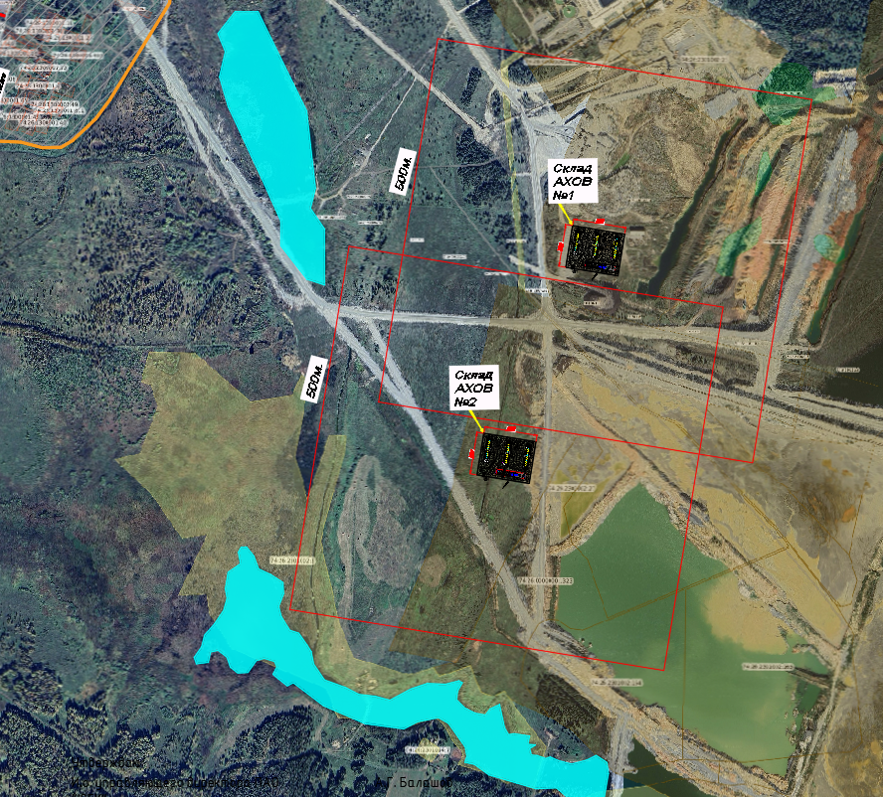

Графическое приложение № 2

Схема расположения склада АХОВ на территории ГОК «Курасан»

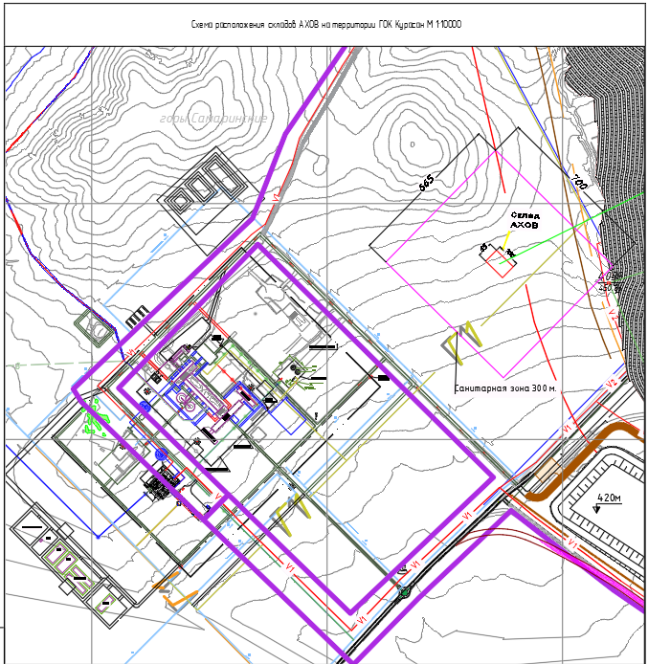

Графическое приложение № 3

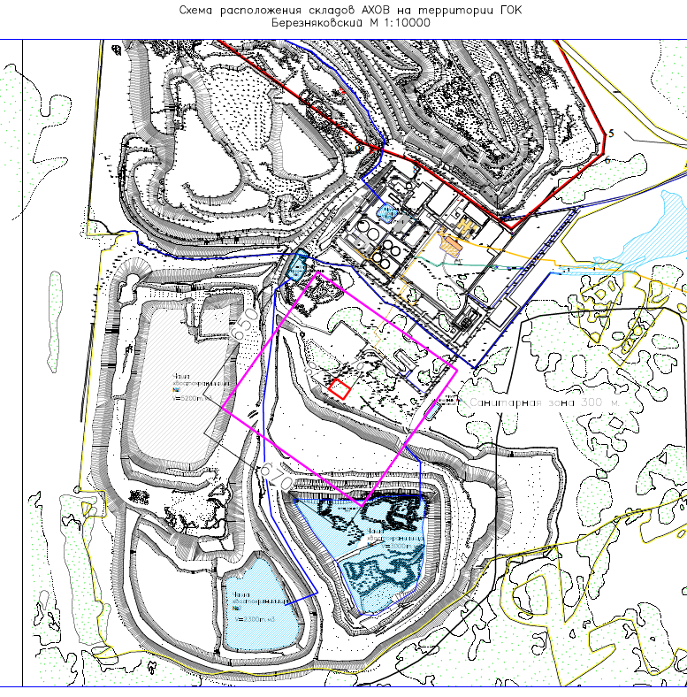

Графическое приложение № 4

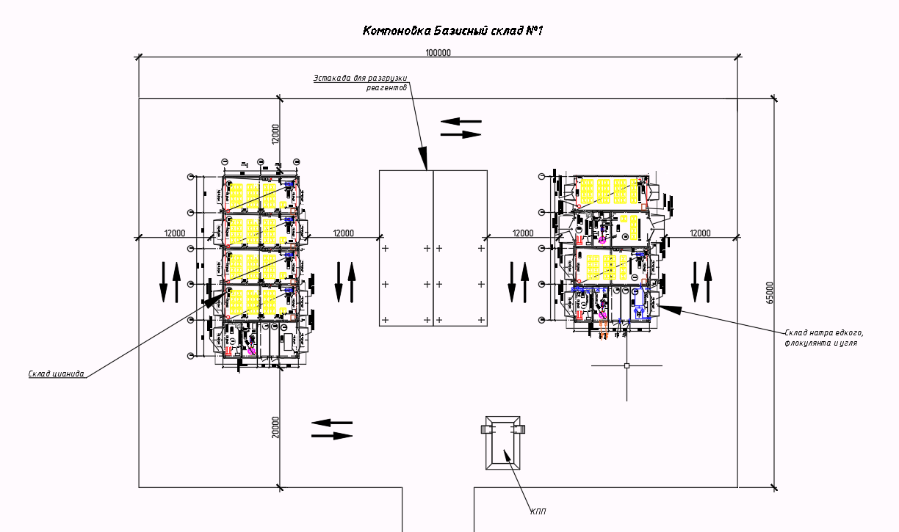

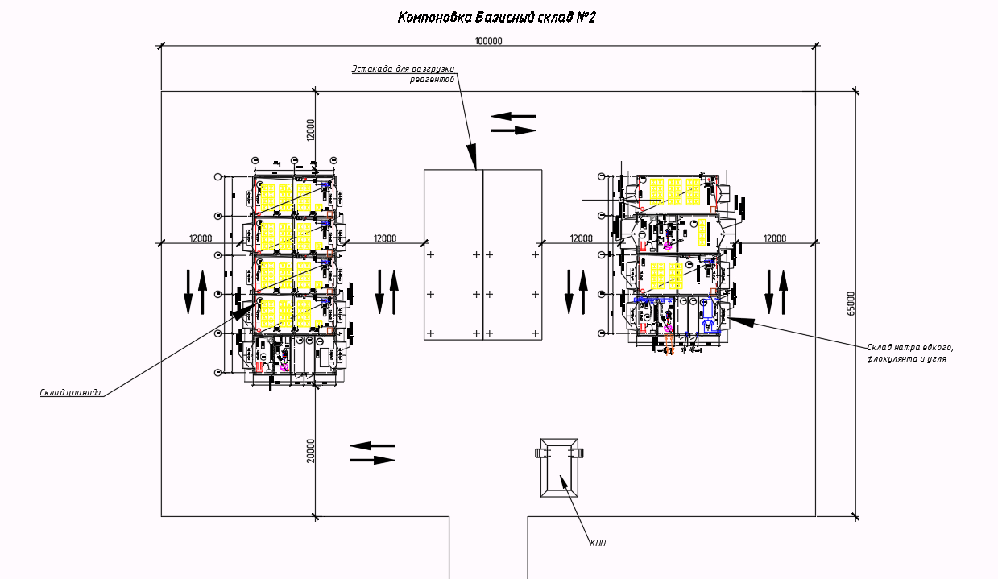

Графическое приложение № 5

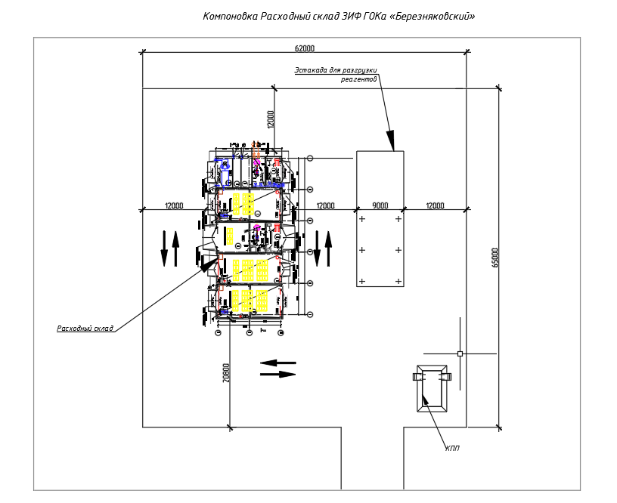
Текстовое приложение №1
Технические характеристики проектируемых объектов капитального строительства

№ п/п | Наименование зданий  и сооружений и № по генплану  (экспликации) | уровень ответственности  (от 30.12.2009 № 384-ФЗ) | высота, м | тип фундаментов (плита, ленточн., свайн., свайно-плитн. и т. д.) | конструкция зданий (сооружений) – несущие, ограждающие | довери-тельная вероят-ность для расч. характер. грунтов  (0,85 /0,90 /0,95/0.98) | чувствитель-ность к неравномер-ным осадкам  (да/нет) | условия эксплуата-ции  (сухое/мок-рое) | Примечание
№ п/п |  | размеры в плане, м | этажность | нагрузки на погонный метр ленточн. фунд., опору, 1м², сваю | глубина заложения от поверхности земли, м  и наличие подвала |  | предельные величины средних осадок фундаментов, см | нагрузки:  динамич. / статические | Примечание
1 | 2 | 3 | 4 | 5 | 6 | 7 | 8 | 9 | 10
1 | Склад цианида | Повышенный | 10,0 | Столб.-монолитный | каркасный | 0,85/0,95 | - | сухое
1 | Склад цианида | 30,0х12,610 | 1 | - | 1,5  отсутствует | 0,85/0,95 | - | статические
2 | Склад натра едкого, флокулянта и угля | Повышенный | 10,0 | Столб.-монолитный | каркасный | 0,85/0,95 | - | сухое
2 | Склад натра едкого, флокулянта и угля | 24,0х12,610 | 1 | - | 1,5  отсутствует | 0,85/0,95 | - | статические
3 | КПП | Нормальный | 2,0 | плита | модульное | - | - | - | -
3 | КПП | 5,5х8,9 | 1 | - | - | - | - | - | -
 | Эстакада для разгрузки реагентов | Нормальный | - | плита | - | - | - | - | -
 | Эстакада для разгрузки реагентов | 26,0 х 18,0 | - | - | - | - | - | - | -

Текстовое приложение №2
Технические характеристики проектируемых объектов капитального строительства
№ п/п | Наименование зданий  и сооружений и № по генплану  (экспликации) | уровень ответственности  (от 30.12.2009 № 384-ФЗ) | высота, м | тип фундаментов (плита, ленточн., свайн., свайно-плитн. и т. д.) | конструкция зданий (сооружений) – несущие, ограждающие | довери-тельная вероят-ность для расч. характер. грунтов  (0,85 /0,90 /0,95/0.98) | чувствитель-ность к неравномер-ным осадкам  (да/нет) | условия эксплуата-ции  (сухое/мок-рое) | приме-чание
№ п/п |  | размеры в плане, м | этажность | нагрузки на погонный метр ленточн. фунд., опору, 1м², сваю | глубина заложения от поверхности земли, м  и наличие подвала |  | предельные величины средних осадок фундаментов, см | нагрузки:  динамич. / статические | приме-чание
1 | 2 | 3 | 4 | 5 | 6 | 7 | 8 | 9 | 10
1 | Расходный склад | Нормальный | 10,0 | Столб.-монолитный | каркасный | 0,85/0,95 | - | сухое | -
1 | Расходный склад | 30,0 х 12,0 | 1 | - | 1,5  отсутствует | 0,85/0,95 | - | статические | -
2 | Эстакада для разгрузки реагентов | Повышенный | - | плита | - | 0,85/0,95 | - | сухое | -
2 | Эстакада для разгрузки реагентов | 26,0 х 9,0 | - | - | По результатам ИИ | 0,85/0,95 | - | статические | -
3 | КПП | Нормальный | 2,0 | плита | модульное | - | - | - | -
3 | КПП | 5,5х8,9 | 1 | - | - | - | - | - | -

